[校园一卡通]

概要设计说明书

概要设计说明书

1. 引言
1.1 编写目的
为明确将要设计的软件是否有开发价值，撰写本文档。
本文档共项目经理、设计人员、开发人员参考。
1.2 背景
a.待开发系统的名称:校园一卡通
b.列出本项目的任务提出者、开发者、用户。
c.本项目的任务提出者：--
用户：学校。
d.项目所使用的软件及技术： Microsoft Office Access 2003、C#。
系统：本软件应使用Windows2000、WindowsXP、Win 7等操作系统
1.3 定义
本文档中没用到专门术语的定义和缩写词的原文。
1.4 参考资料
- 本项目的经核准的计划任务书或合同、上级机关的批文；
- 属于本项目的其他已发表的文件；
- 本文件引用的文件及资料，包括所需用到的软件开发标准：
书名 | 出版社 | 主编 | 版次
Access数据库应用技术 | 高等教育出版社 | 罗朝晖 | 2006年4月第1版
实用软件工程与实训 | 清华大学出版社 | 杜文洁 白萍
C#程序设计与开发 | 清华大学出版社 | 谭恒松 | 2010年4月第1版

2．总体设计
2.1需求规定
2.1.1系统功能
校园卡可代替：学生证、工作证、身份证、借书证、医疗证、会员证、餐卡、钱包、存折。
校园卡管理中心，主要完成校园卡学籍注册、校园卡授权发行、存值、挂失、解挂补办卡、退卡、回收卡等的操作。
2.1.2系统性能
学生管理：注册、注销、成绩单。
身份识别：图书馆、校医院。
交费：学费、上机、医疗、三表。
用餐：餐厅、食堂、快餐店。
购物：百货商场、自选商场、零售商店、教材部。
网上交易：INTERNET上网费、电话费、网上购物 。

2.1.2.1精度
基本达到系统目的及要求。
2.1.2.2时间特性要求
要求更新本地时间。
2.1.2.4可靠性
系统具有安全性，包括网络系统、主机系统、数据存取系统、数据传输系统的安全性，数据备份和灾难恢复的可靠性。为保证系统软件、应用软件及数据安全，系统严格选用操作系统平台，开发平台，设计防病毒功能，保护系统数据，并建立备份系统，定期自动进行全量及增量备份。在系统中采用射频证卡作为身份识别，并在关键信息的处理，传输中采用加密处理，防止信息被未授权访问，确保系统的不可攻击性。
2.1.2.5灵活性
灵活可变随操作者而具体。
2.1.3输入输出要求
- 输入：要求各查询情况不出错。
- 输入：要求系统添加新数据不出错。
2.1.4数据管理能力要求
软件简单易懂，对管理能力没有太大的要求，只要会基本的类似于操作系统的操作即可。
2.1.5故障处理要求
在系统的设计中充分考虑到可能出现的各种异常情况，如断电，网络线路故障，交易流量超载等。在系统中提出各种异常情况的处理办法。如配备延时电源以防止断电的发生，门轧机有手动落杆功能防止系统故障，一但故障发生能及时放行，不影响学生进出；门禁断电为开启状态；机房管理客户端设置单机脱网登录功能等。
2.1.6其他专门要求
此处无内容。
2.2运行环境
本软件应使用Windows2000、WindowsXP、Win 7等操作系统。
2.2.1设备
内存1G、具有10到100兆的网络设备
2.2.2支持软件
Microsoft Office Access 2003、Visual Studio 2005、服务器为：WIN2000 SERVER
2.2.3接口
Tcp/ip
2.2.4控制
没有特别要求，基本类似于操作系统操作方式，简单易上手。
2.3基本设计概念和处理流程

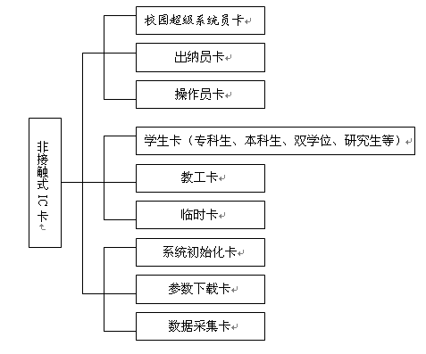
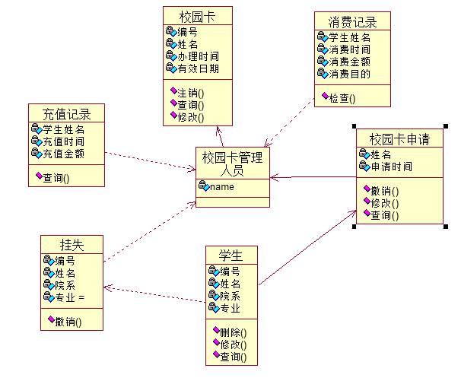
2.4人工处理过程
输入查询、添加等数据。
2.5尚未解决的问题
部分功能可能出错。

3．接口设计
3.1用户接口
Main
3.2外部接口
dbConnection
3.3内部接口
FrmMain
FrmSong
FrmStudent
FrmTeacher
Main
Messgae
ModifyCode

4．系统出错处理设计
4.1出错信息
在系统的设计中充分考虑到可能出现的各种异常情况，如断电，网络线路故障，交易流量超载等。在系统中提出各种异常情况的处理办法。如配备延时电源以防止断电的发生，门轧机有手动落杆功能防止系统故障，一但故障发生能及时放行，不影响学生进出；门禁断电为开启状态；机房管理客户端设置单机脱网登录功能等。

4.2补救措施
1.重启系统
2.联系软件开发者
4.3系统维护设计
日常功能检测维护
处理可能出现的无用信息

